
外国語のがあります
Translated information available
有外文信息
Có thông tin bằng tiếng nước ngoài
Há informações em língua estrangeira
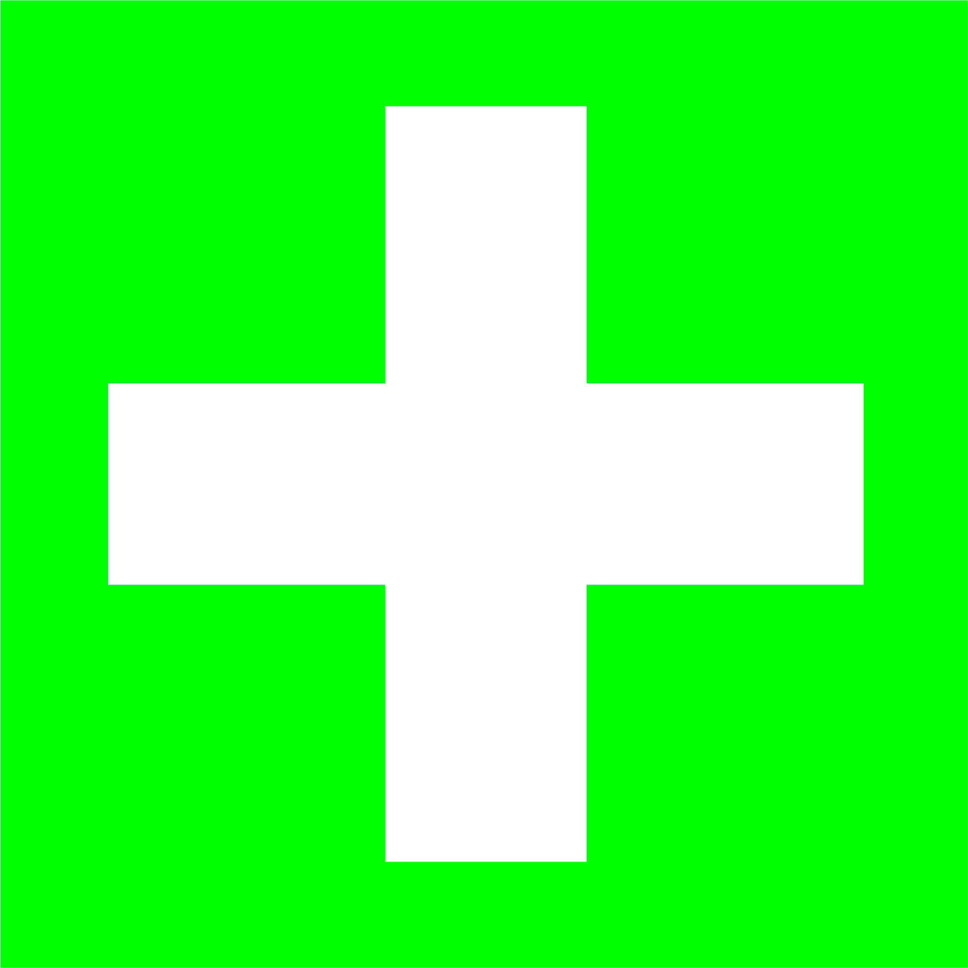
救護所
First Aid
救护站
Nơi cứu hộ
Posto de primeiros-socorros
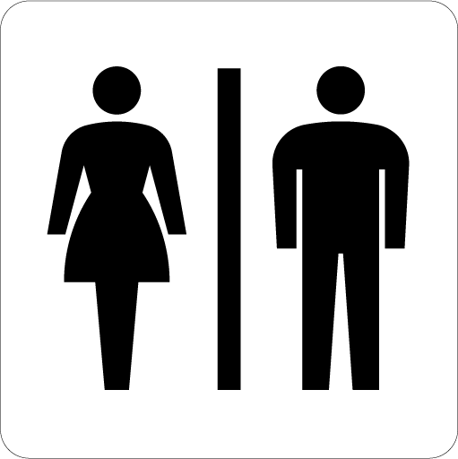
トイレ
Restroom
厕所
Nhà vệ sinh
Banheiro
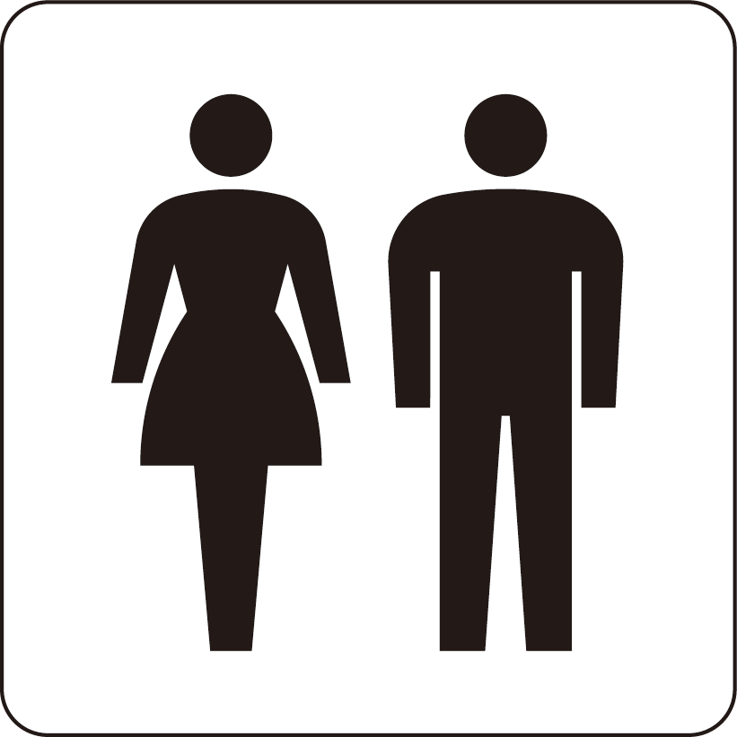
男女共用トイレ
All Gender Restroom
中性廁所
Chung nhà vệ sinh
Coed Banheiro

男
Men
男
Nam
Masculino
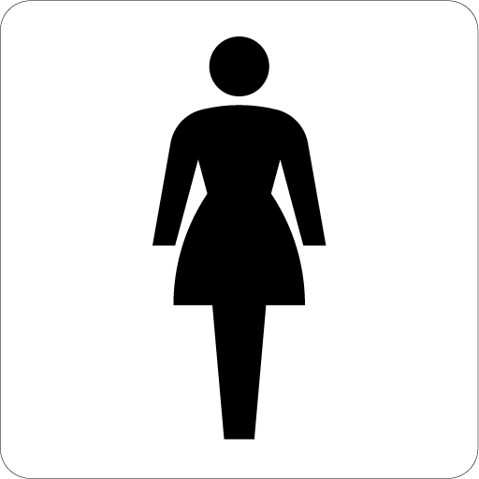
女
Women
女
Nữ
Feminino
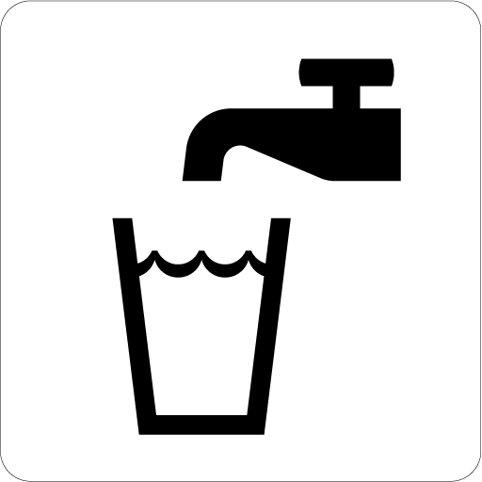
この水は飲めます
Drinkable Water
此处的水可以饮用
Nước này uống được
Esta água é potável
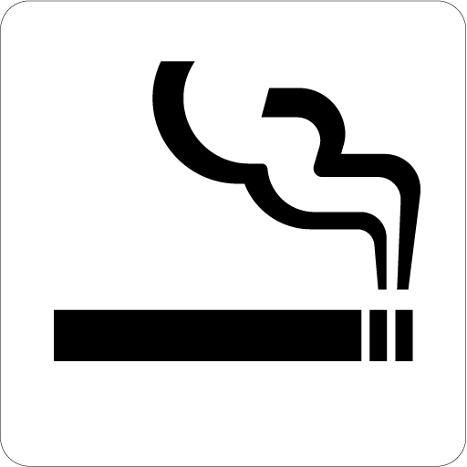
喫煙所
Smoking Area
吸烟处
Nơi hút thuốc
É permitido fumar neste local
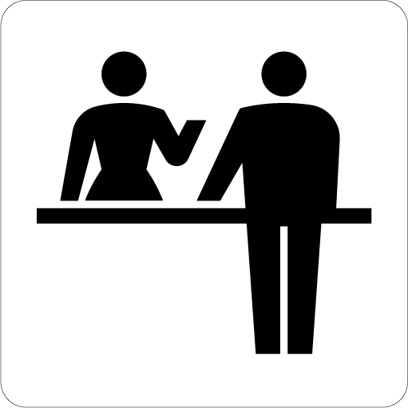
受付
Reception
咨询处
Nơi tiếp nhận
Recepção
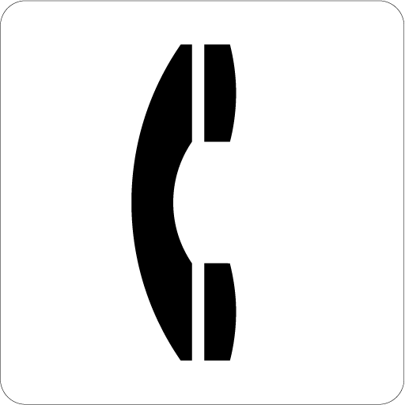
この電話は使えます
Phone Available for Use
此电话可以使用
Ðiện thoại này dùng được
Este telefone pode ser utilizado
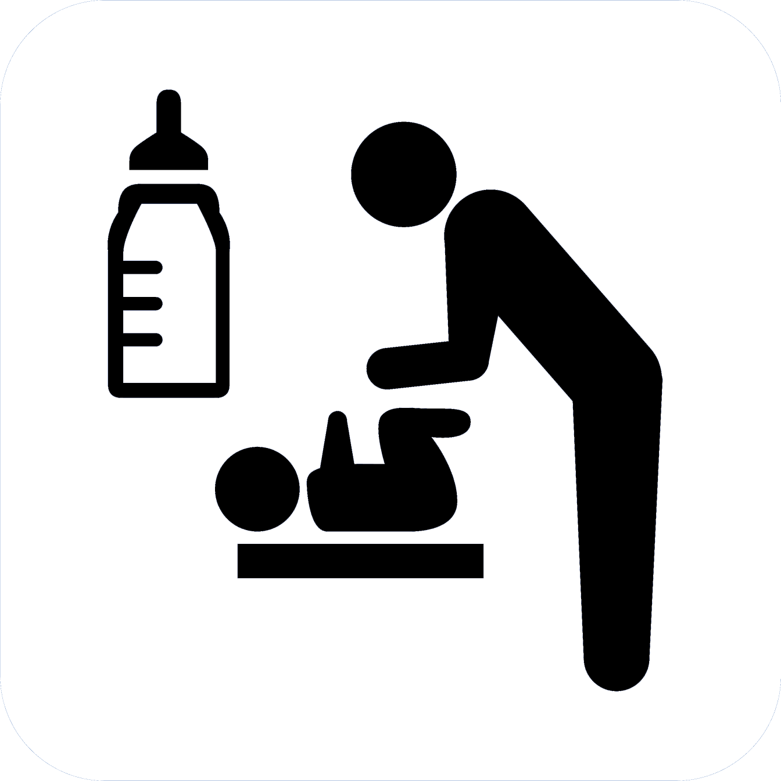
ベビーケアルーム
Baby-care Room
母婴室
Phòng chăm sóc trẻ sơ sinh
Sala de cuidados com o bebê
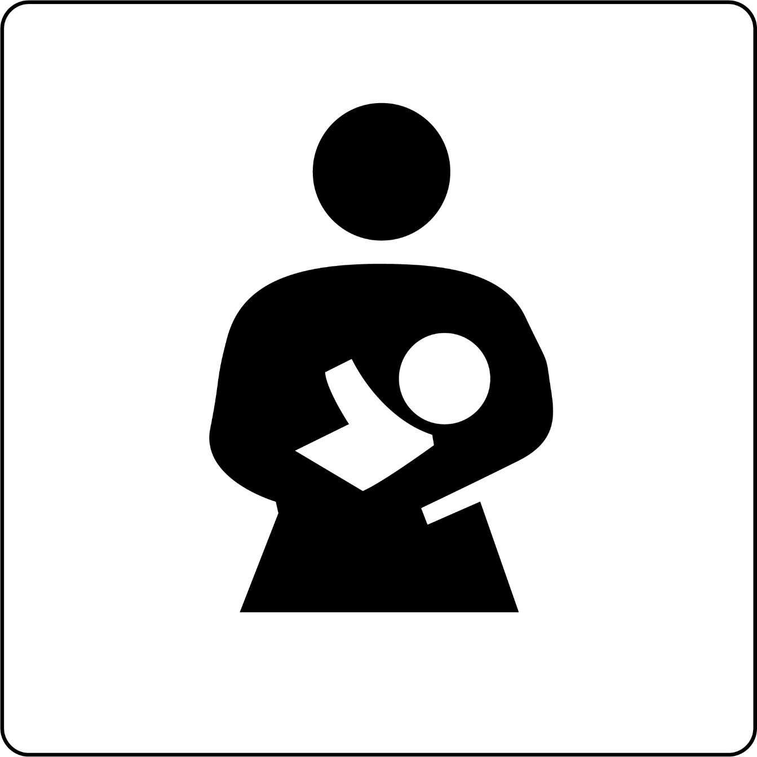
授乳室(女性用)
Nursing Room (Female)
哺乳室（女性专用）
Phòng cho con bú (dành cho phụ nữ)
Sala de amamentação (paramulheres)
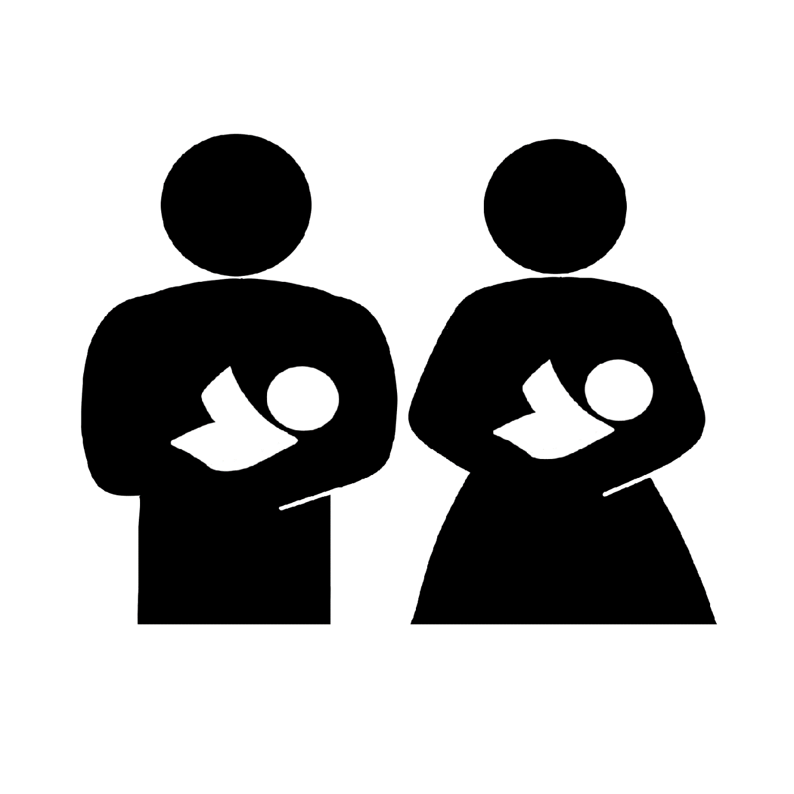
授乳室(男女共用)
Nursing Room(Male/Female)
哺乳室（男女通用）
Phòng cho con bú (dùng chung cho cả nam và nữ)
Sala de amamentação (unissex)
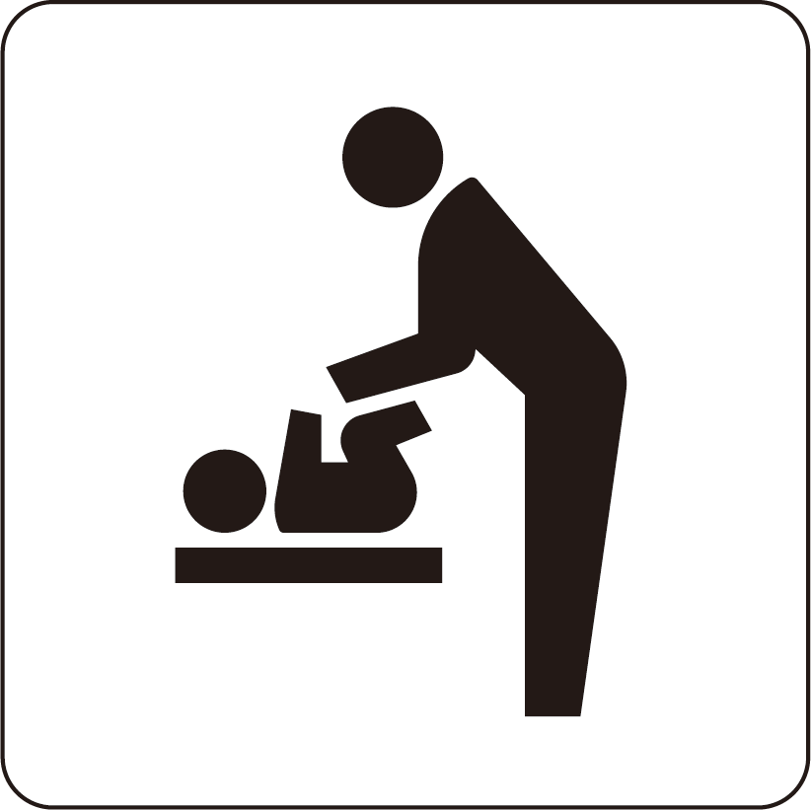
おむつ
Diaper Changing Table
尿布更换站
Trạm thay tã
Estação de troca de fraldas
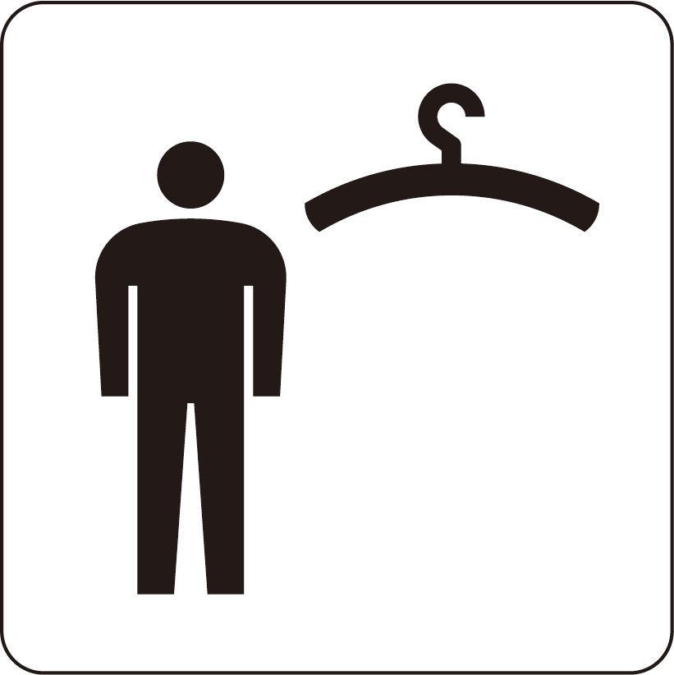
更衣室(男性用)
Dressing Room(Male)
更衣室（男用）
Phòng thay đồ (dành cho nam)
Vestiário (masculino)
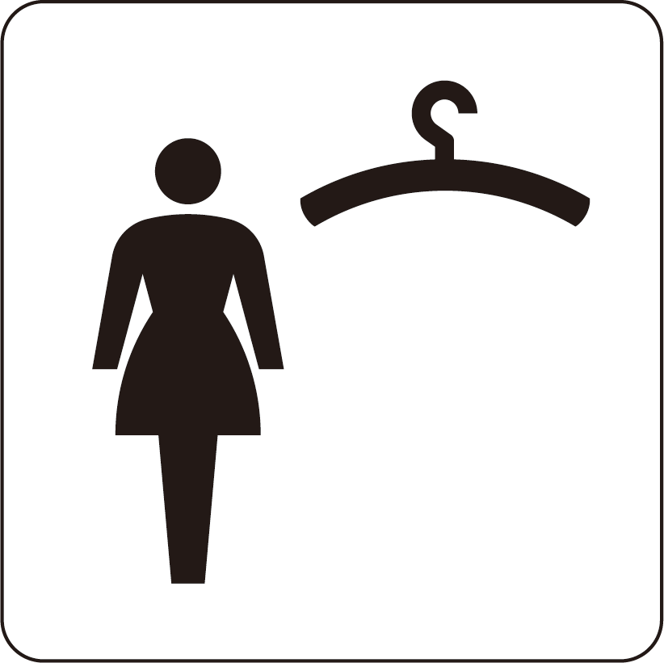
更衣室(女性用)
Dressing Room(Female)
更衣室（女用）
Phòng thay đồ (dành cho nữ)
Vestiário (feminino)
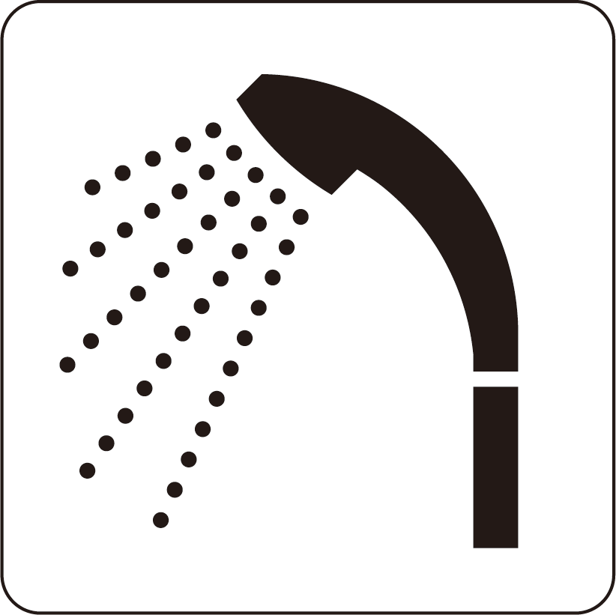
シャワー
Shower
淋浴
vòi sen
banho
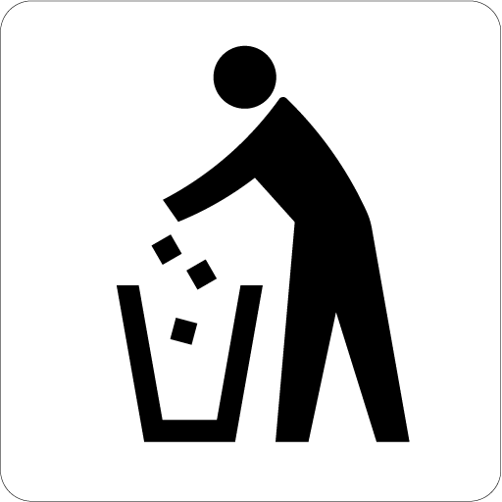
ごみ
Trash Bin
垃圾桶
thùng rác
cesto de lixo
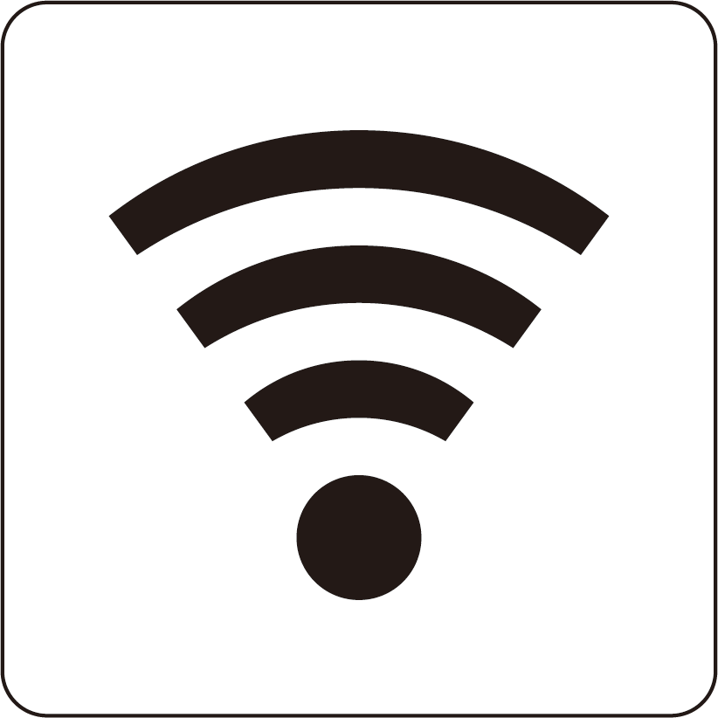
Wi-Fiが使えます
Wi-Fi Available
提供Wi-Fi
Có thể sử dụng Wi-Fi
Wi-Fi disponível
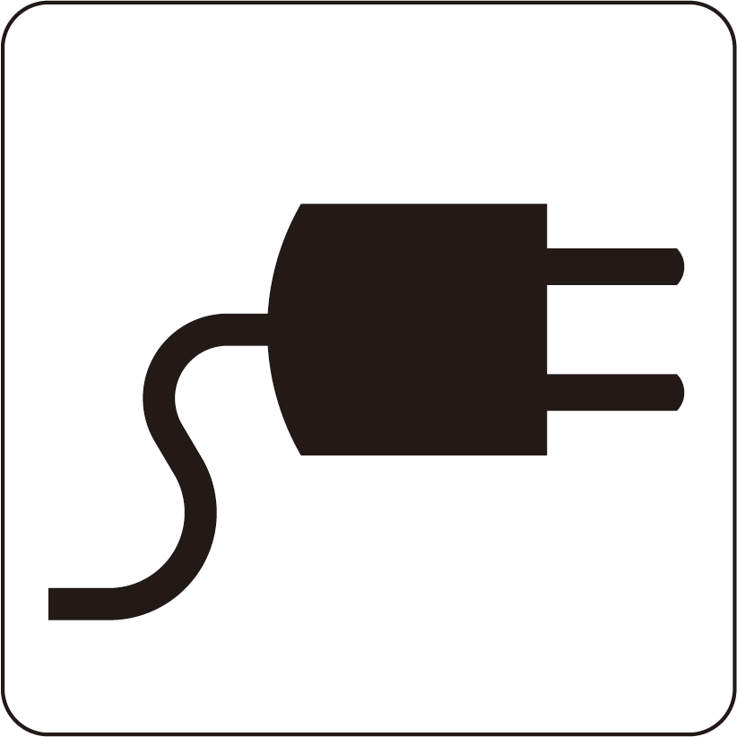
ここで携帯電話の充電ができます
Phone Charging Available
可在此做手机充电
Có thể sạc điện thoại di động tại đây
É possível recarregar bateria do celular neste local
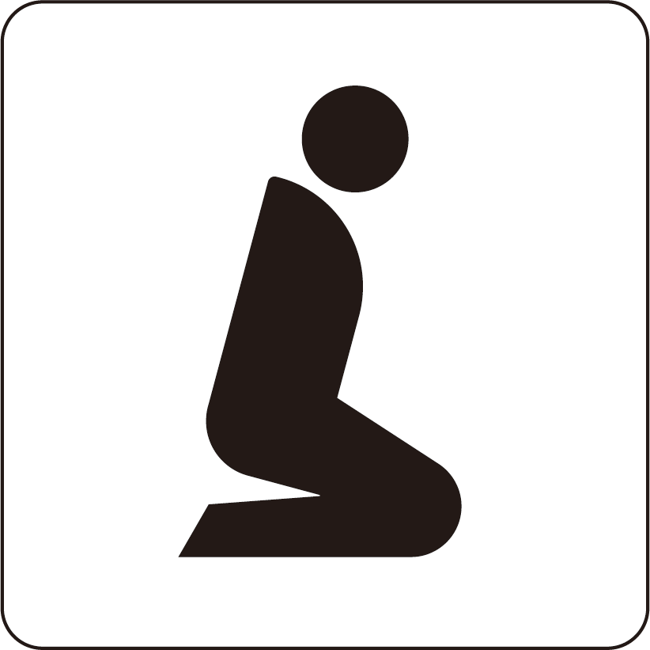
おりできる場所があります
Prayer Spaces Available
这里设有祈祷区
Có không gian để cầu nguyện
Há espaço onde é possível orar

物資配布場所
Distribution Point
供应配送中心
Địa điểm phân phối hàng hóa
Locais de distribuição de suprimentos
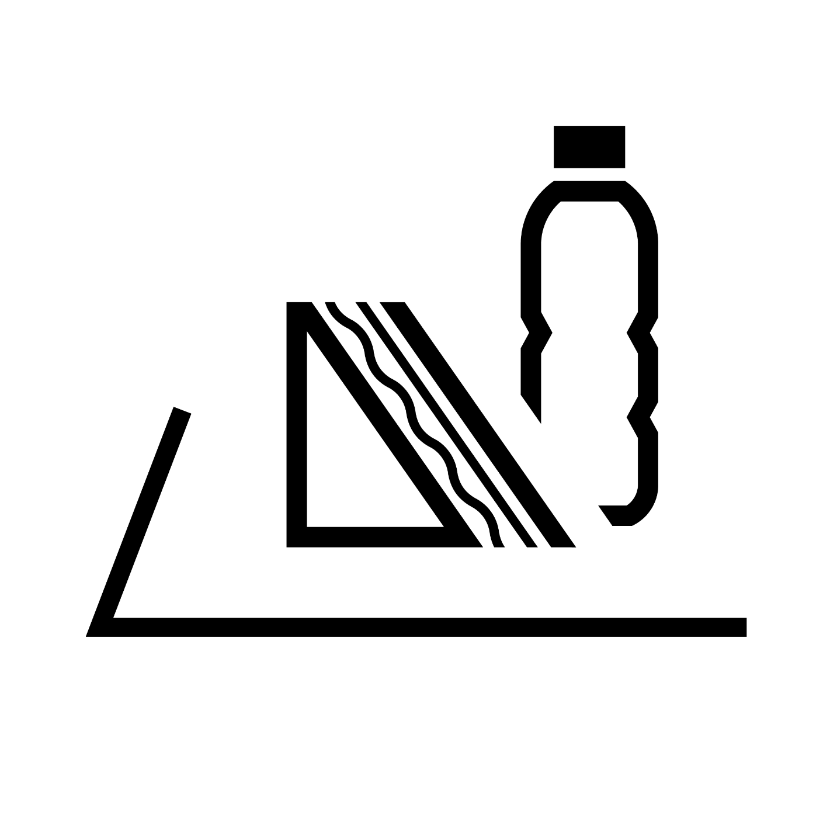
ここで食料・飲料水を配布します
Food/Drinking water is distributed here
这里将分发食物和饮用水
Thức ăn và nước uống sẽ được phân
phát tại đây
Alimentos e água potável serão
distribuídos aqui
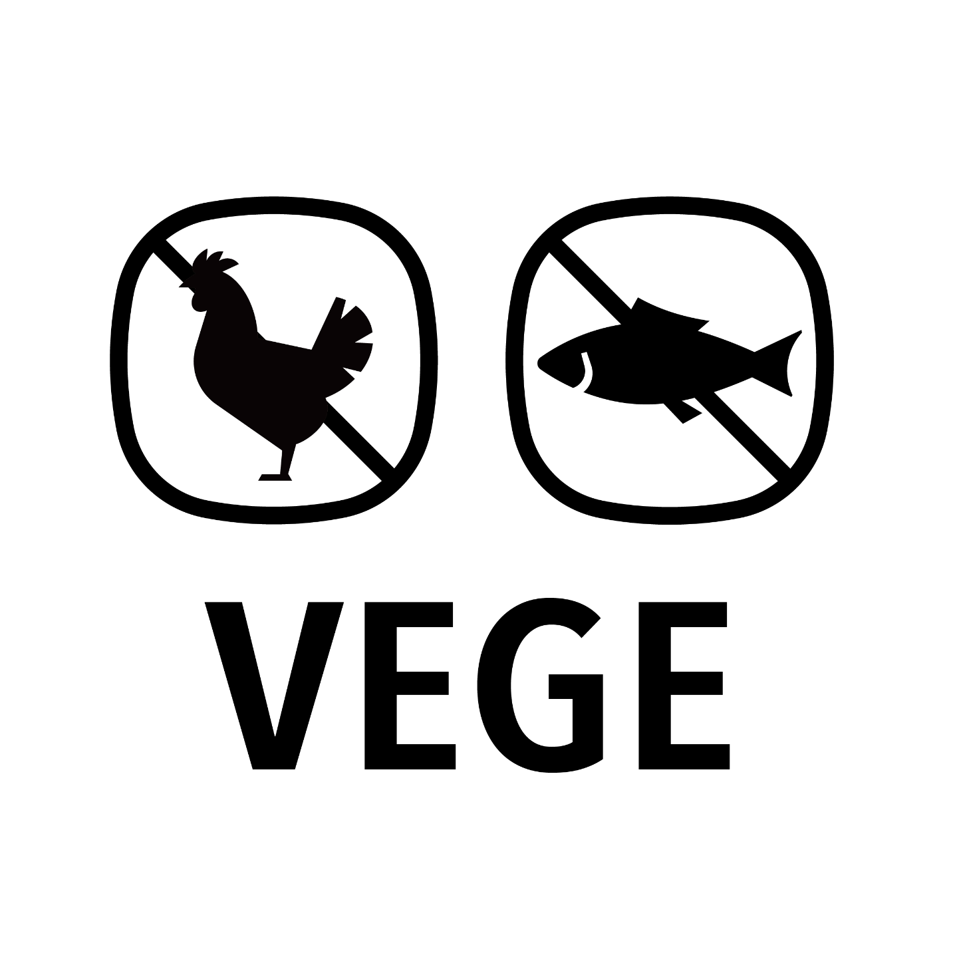
これは ベジタリアンフード です
This is Vegetarian Food
这是素食
Đây là món ăn chay
Esta é comida vegetariana
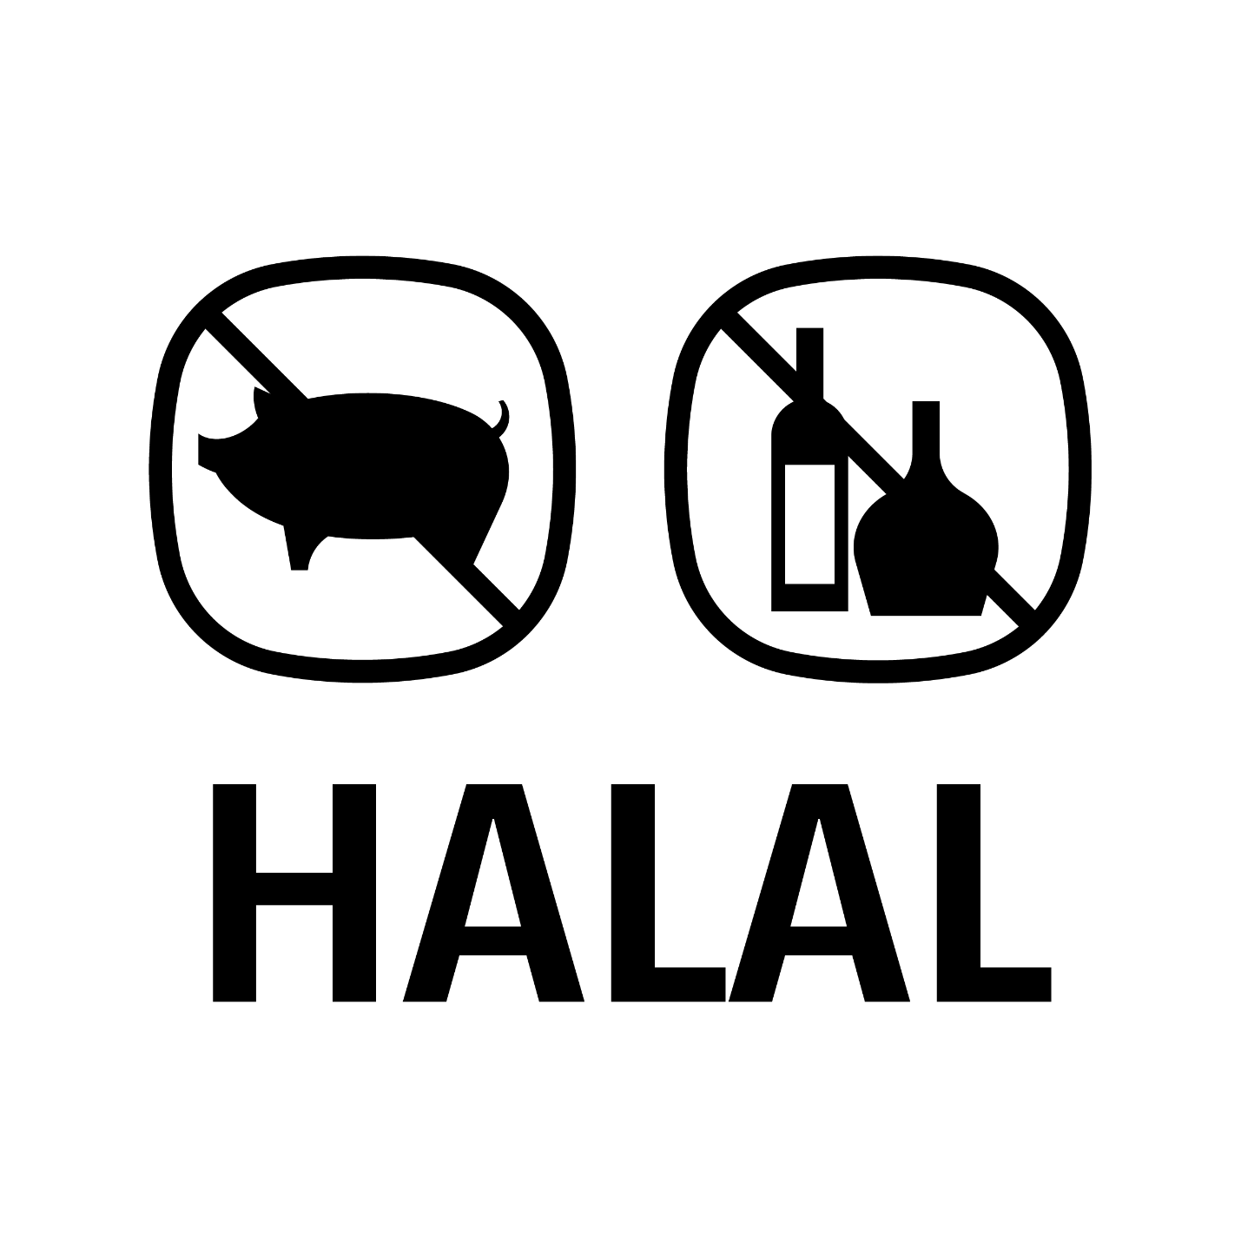
これは ハラールフード です
This is Halal Food
这是清真食品
Đây là đồ ăn Halal
Esta é comida Halal
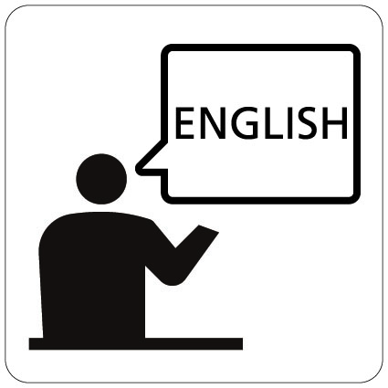
通訳がいます
Interpreters Available
有翻译人员
Có thông dịch
Há intérpretes
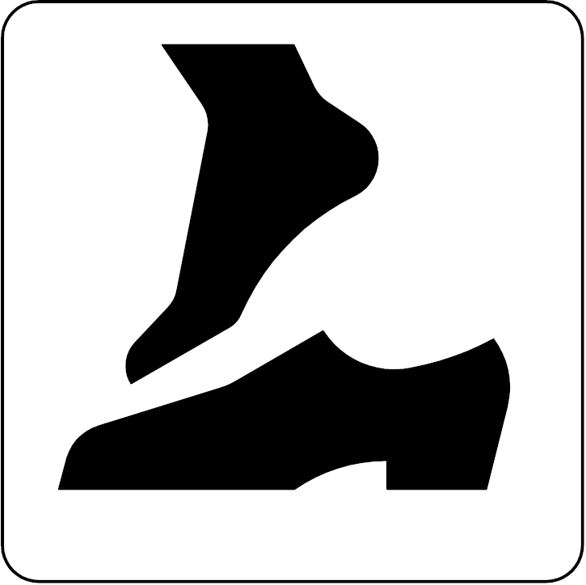
靴をいでください
Take Off Your Shoes
请在此脱鞋
Xin cởi giầy tại đây
Tire os sapatos neste local
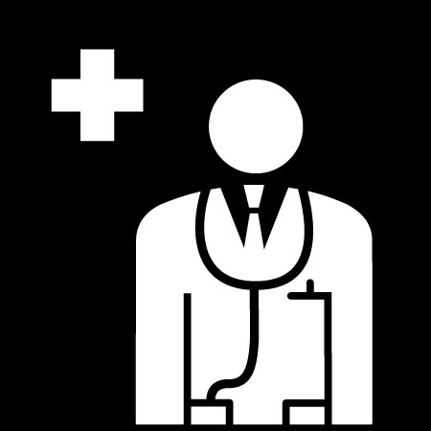
医者がいます
Doctors Available
有医生
Có bác sĩ
Há médicos neste local
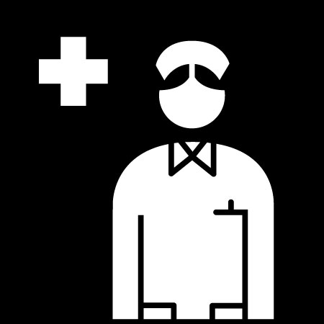
看護師がいます
Nurses Available
有护士
Có một y tá
Há uma enfermeira
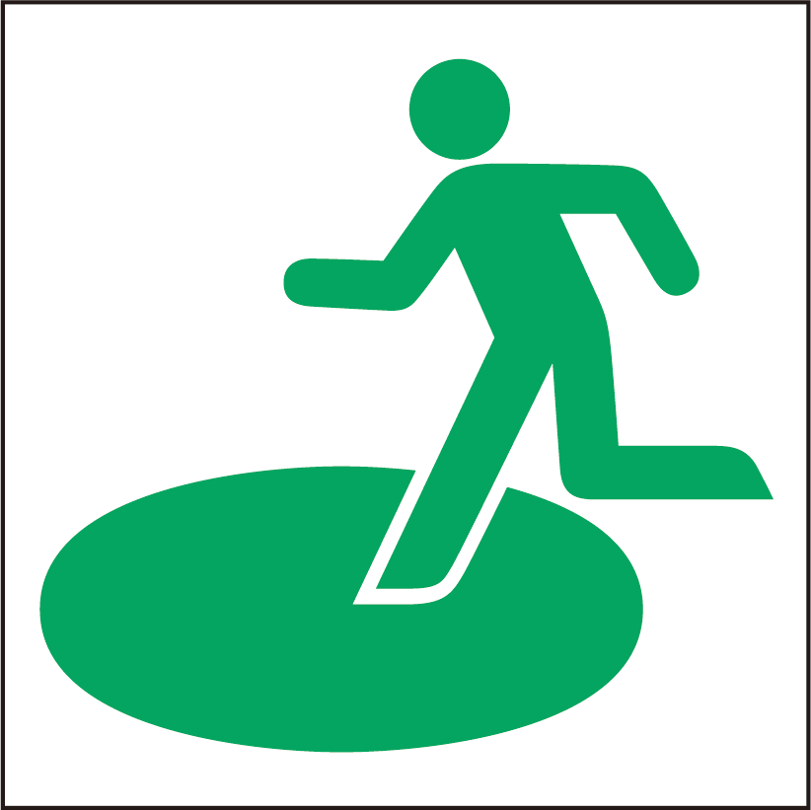
避難場所
Evacuation Site
避难所
Nơi lánh nạn
Local de refúgio
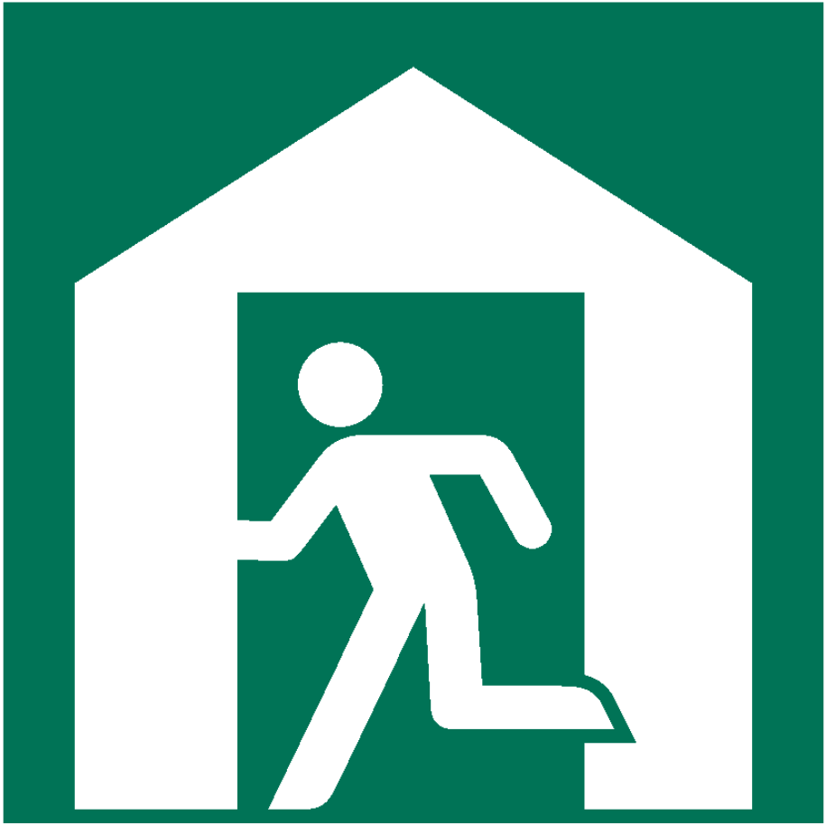
避難所
Evacuation Shelter
避难所
Nơi lánh nạn
Local de refúgio
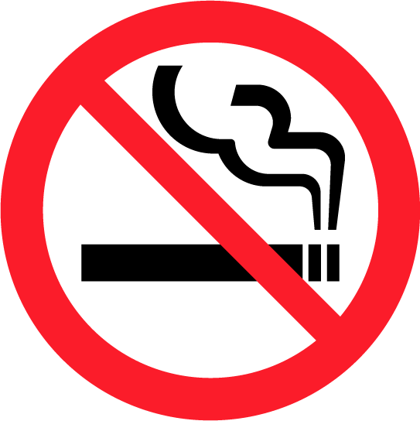
禁 煙
No Smoking
禁止吸烟
Cấm hút thuốc
Proibido fumar
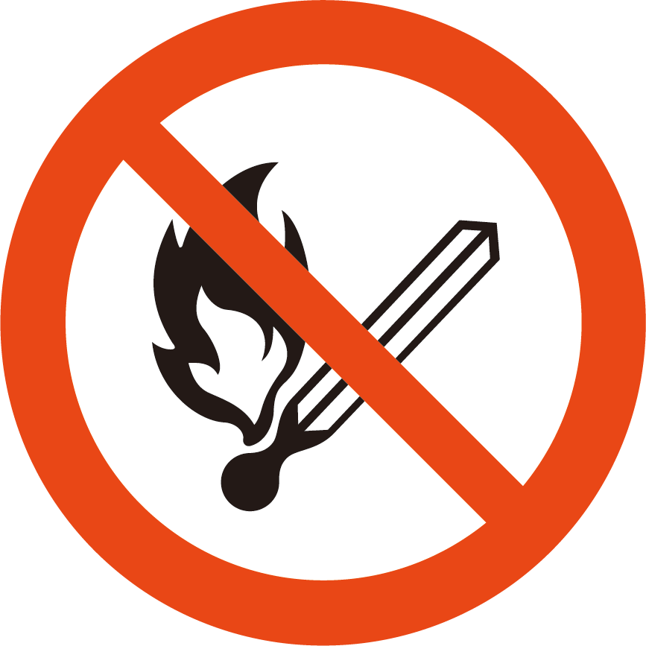
火気厳禁
Fires Strictly Prohibited
严禁烟火
Nghiêm cấm vật có lửa
Proibido utilizar fogo neste local

立入禁止
No Entry
禁止入内
Cấm vào
Proibida a entrada
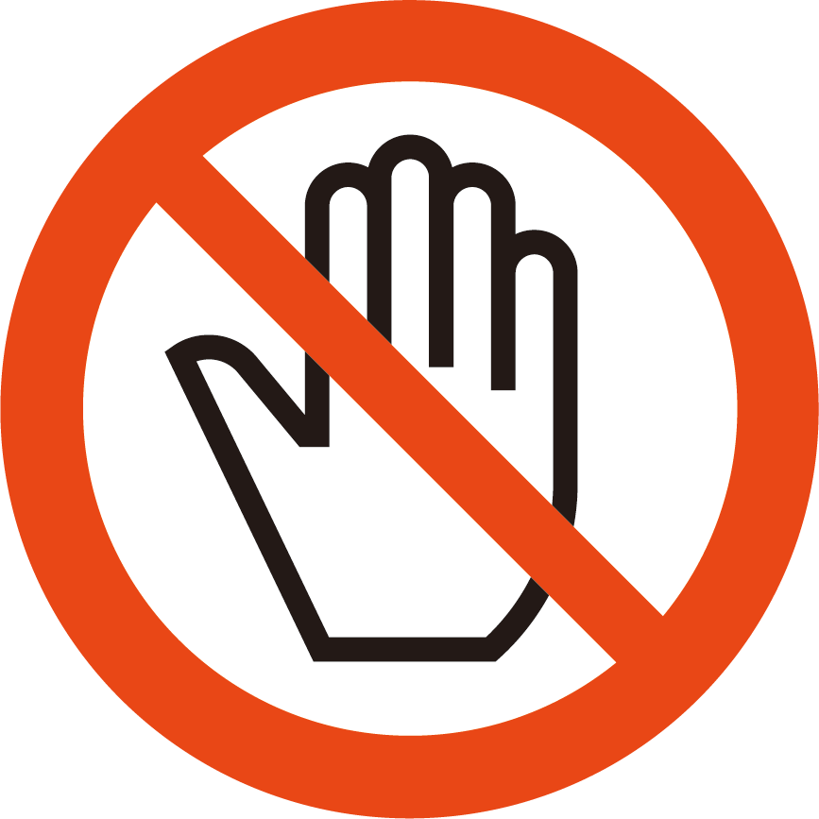
さわるな
Do Not Touch
禁止触碰
Ðừng sờ!
Não toque

捨てるな
Do Not Throw Garbage Here
别扔掉它
Đừng vứt nó đi
Não jogue fora
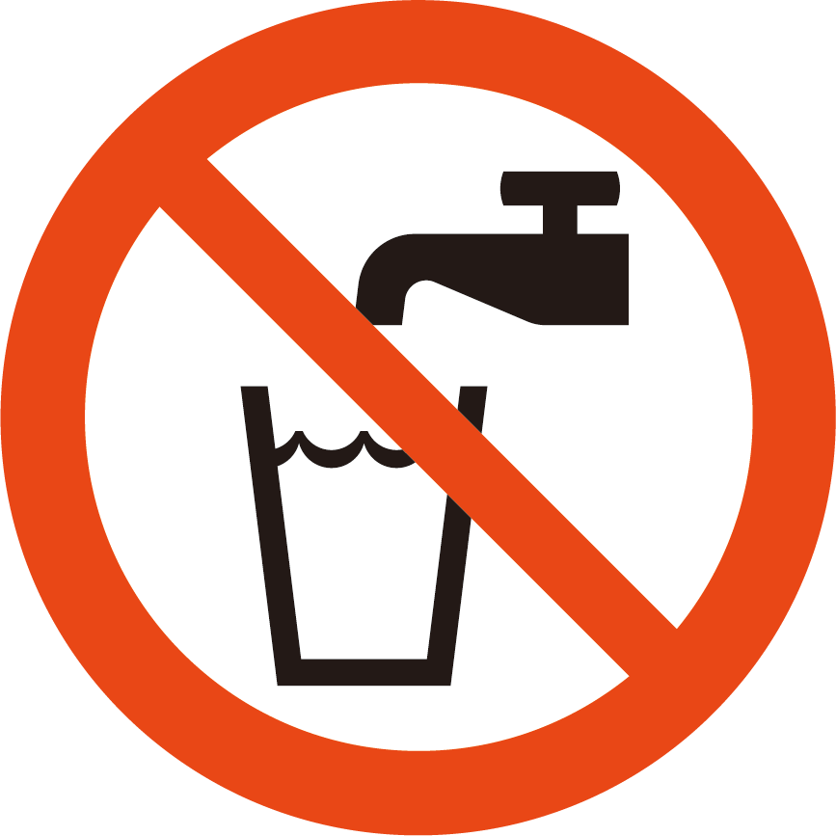
このは飲めません
Undrinkable Water
此处的水不能饮用
Nước này không uống được
Esta água não é potável
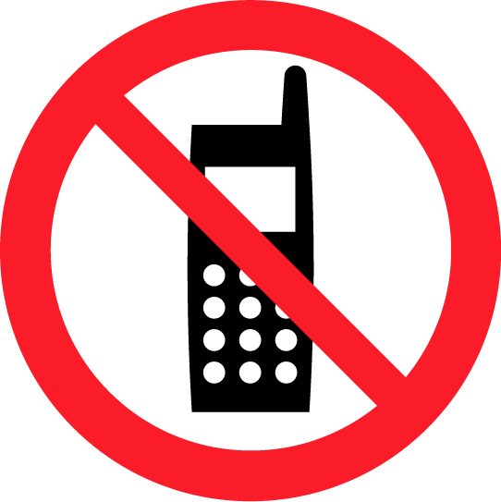
携帯電話使用禁止
No Phones Allowed
在此请勿使用手机
Ở đây xin đừng dùng điện thoại di động
Não utilize o celular neste local

撮影禁止
No Photos/Videos Allowed
禁止拍照
Cấm chụp ảnh
Não é permitido fotografar

飲食禁止
Do Not Eat/Drink Here
禁止饮食
Cấm ăn uống
É proibido comer e beber
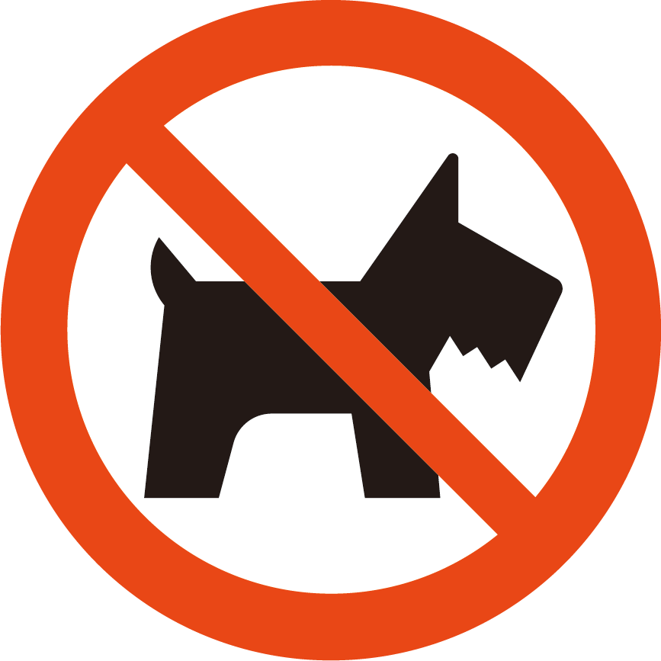
ペットち込み禁止
No Pets Allowed
禁止携带宠物
Không được phép mang theo thú cưng
Animais de estimação não são permitidos
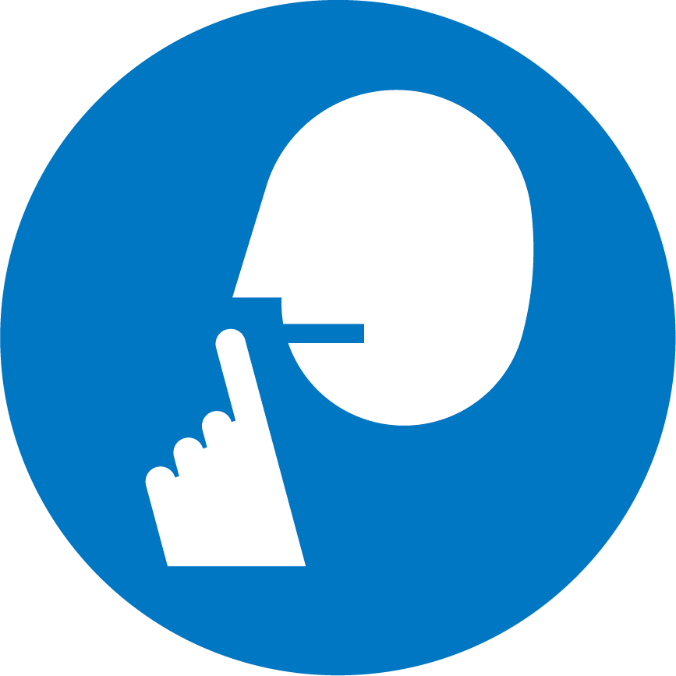
静かに
Please Be Quiet
请安静
Xin hãy giữ im lặng
Por favor, faça silêncio
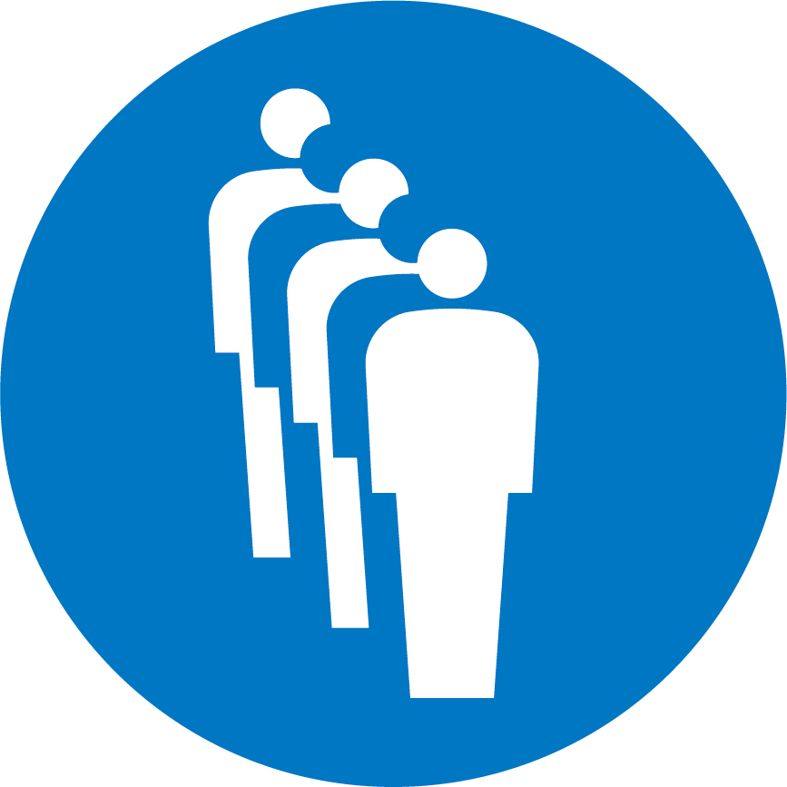
1列並び
Line Up in Single File
请排成一列
Vui lòng xếp hàng thành một hàng
Por favor, formem uma fila
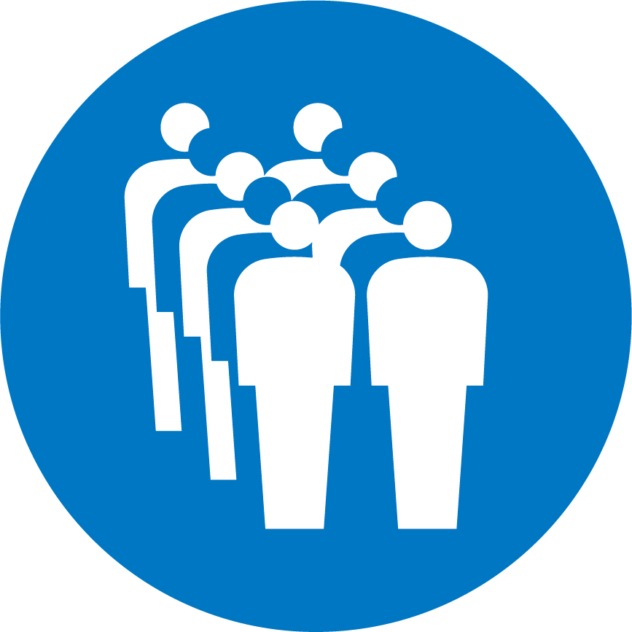
２並び
Line Up in 2 Rows
请排成两列
Vui lòng xếp thành hai hàng
Por favor, formem duas filas

３並び
Line Up in 3 Rows
请排成三排
Vui lòng xếp thành ba hàng
Por favor, formem filas de três

４並び
Line Up in 4 Rows
请排成四排
Vui lòng xếp thành bốn hàng
Por favor, formem quatro filas
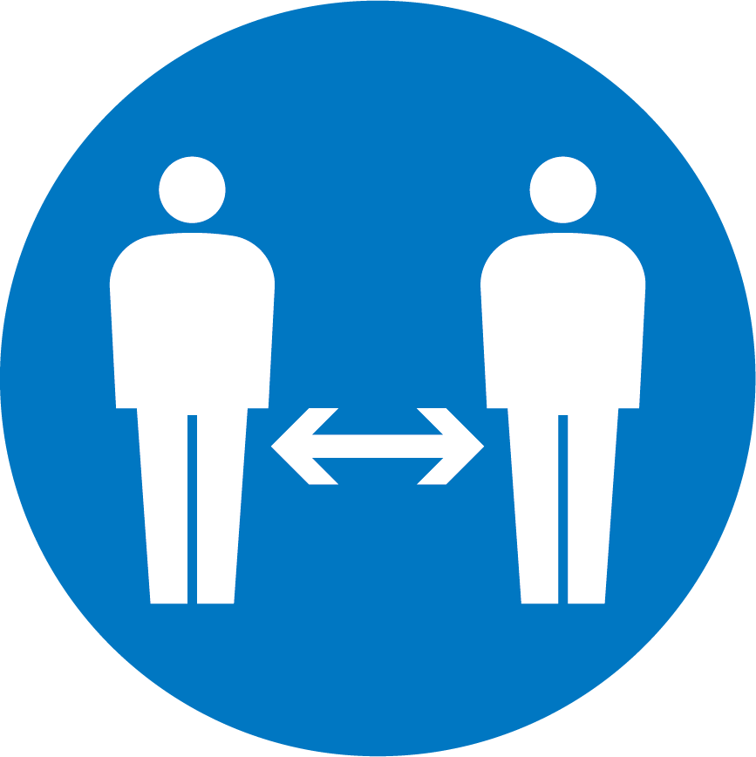
距離をってください
Keep a Distance
保持距离
Giữ khoảng cách
Mantenha distância

マスクを着用してください
Wear a Mask
请佩戴口罩
Vui lòng đeo khẩu trang
Por favor, use máscara

